Vet Expert CreaCheck
Salivary Testing Strips
PRINCIP
Vet Expert CreaCheck - Salivary Creatinine Testing Strips - je semikvantitativní test určený k měření koncentrace kreatininu ve slinách domácích zvířat (psů, koček). Kreatinin se produkuje během běžných metabolických procesů a zdravé ledviny ho odstraňují z těla močí. Jeho hladina v těle stoupá v případě, že klesá funkce ledvin. Test je určený pro prvotní screening při odhalení potíží s ledvinami.
Testovací proužek se skládá z rukojeti a testovacího proužku s testovacím polštářkem. Testovací proužek se podrží v ústní dutině tak, aby se polštářek na proužku dotýkal jazyka/dásní zvířete.
Enzymatický test kreatininu zahrnuje řadu enzymatických reakcí vedoucích k produkci peroxidu vodíku. N-ethyl-N-(2-hydroxy-3-sulfopropyl)-3,5-dimethoxyanilin (TOOS) se oxiduje s 4-aminoantipyrinem v přítomnosti peroxidázy a peroxid vodíku se částečně kvantifikuje tvorbou fialového barviva.
DODANÉ MATERIÁLY (2 TESTY/SADA)
1) 2 proužky pro testování kreatininu ve slinách.
2) 1 barevná srovnávací tabulka.
3) Návod k použití.
UPOZORNĚNÍ:
1) Zvíře by nemělo přijímat potravu nejméně 2 hodiny před odběrem slin.
2) Zvíře by nemělo 10 minut před odběrem slin pít.
3) Testovací souprava je určena pro psy a kočky, nepoužívejte ji pro jiné druhy zvířat.
4) Používejte pouze vzorky slin.
5) Testovací komponenty jsou pouze na jedno použití.
6) Pro dosažení nejlepších výsledků je nutné striktně dodržovat návod k použití.
7) Testovací soupravu nepoužívejte po uplynutí uvedeného data použitelnosti vyznačeného na štítku obalu.
8) Testovací proužky neohýbejte, nestříhejte ani neupravujte.
9) Testovací destička je citlivá na vlhkost i teplo.
10) Každý testovací proužek použijte ihned po vyjmutí z jednotlivého fóliového obalu.
11) Nepoužívejte testovací soupravu, pokud je sáček poškozený.
12) Před provedením jakéhokoli testování si umyjte a osušte ruce. Test provádějte pouze suchýma rukama.
13) Barevnou tabulku uchovávejte v suchu a mimo dosah světla, aby nedošlo k vyblednutí.
14) Uchovávejte mimo dohled a dosah dětí. Veterinární přípravek. Pouze pro zvířata.
SKLADOVÁNÍ TESTOVACÍ SOUPRAVY
Testovací soupravu lze skladovat při teplotě 2–30 °C a relativní vlhkosti vzduchu pod 80 %. Test je stabilní do data exspirace. Nevystavujte test přímému slunečnímu záření. Nezamrazujte. Testovací proužky skladujte pouze v originálním balení.
ODBĚR A PŘÍPRAVA VZORKU
Pro tento test jsou vhodné psí a kočičí sliny.
POSTUP TESTOVÁNÍ (PODÍVEJTE SE NA VRCHNÍ STRÁNKU)
Testovací proužky Vet Expert CreaCheck - Salivary Creatinine musí před použitím dosáhnout pokojové teploty (20-30 °C).
1) Zvíře by nemělo jíst alespoň 2 hodiny před odběrem slin a nemělo by 10 minut před odběrem slin pít.
2) Před provedením testu si důkladně umyjte ruce.
3) Testovací proužek vyjměte z fóliového sáčku čistýma a suchýma rukama.
4) Nedotýkejte se testovacího polštářku abyste zabránili případné kontaminaci.
5-6) Vložte testovací proužek do ústní dutiny zvířete. Dotkněte se jazyka/dásní zvířete oblastí testovacího polštářku na proužku a vyčkejte 2-3 sekundy. Ujistěte se, že je oblast testovacího polštářku zcela pokryta slinami. Nenechávejte testovací proužek v ústní dutině déle než 3 sekundy.
7) Vyjměte testovací proužek z ústní dutiny a vyčkejte 3 minuty na výsledek testu.
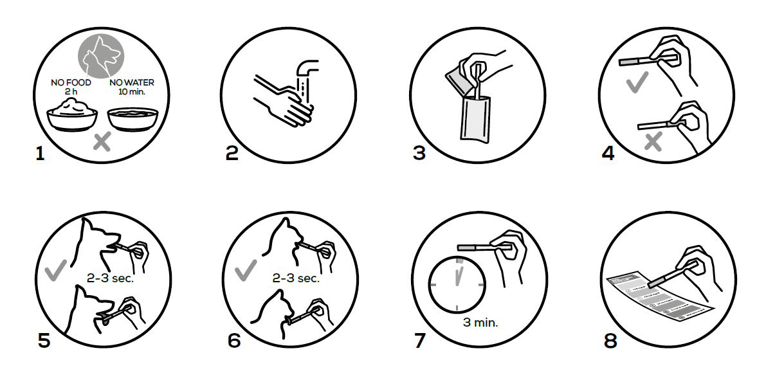
8) Odečtěte zobrazený výsledek porovnáním intenzity zabarvení testovacího polštářku s tabulkou barev výsledků, která je součástí balení a postupujte podle níže uvedené interpretace výsledků.

INTERPRETACE TESTU (PODÍVEJTE SE NA PŘILOŽENÝ BAREVNÝ GRAF)
Používejte pouze referenční barevnou tabulku přiloženou k sadě - vytištěný na vnějším obalu. Intenzita zabarvení testovací podložky vzorku je přímo úměrná koncentraci kreatininu v analyzovaných slinách. Rozsah měření testovacího proužku na kreatinin ve slinách je 0,2 až 12,0 mg/dl. Je rozdělen do pěti stupňů závažnosti koncentrace kreatininu.
VÝSLEDEK | VÝKLAD
< 0,5 mg/dl | Výsledek je v pořádku.
0,5 – 1,5 mg/dl | Sporný výsledek. Mírně zvýšená koncentrace kreatininu. Test by měl být znovu proveden při měsíční kontrole.
1,5 – 3,0 mg/dl | Pozor! Zvýšený výsledek testu. Doporučujeme návštěvu veterinárního lékaře.
3,0 – 10,0 mg/dl | Pozor! Zvýšený výsledek testu. Doporučujeme okamžitou návštěvu veterinárního lékaře.
10,0 – 12,0 mg/dl | Pozor! Zvýšený výsledek testu. Doporučujeme okamžitou návštěvu veterinárního lékaře.

NESPRÁVNÝ VÝSLEDEK
Výsledek testu může být nesprávný, pokud je testovací podložka před testováním slin kontaminována.
INTERFERENCE
1. Interference může být pozorována, pokud zvíře jedlo během 2 hodin před odběrem slin nebo pilo vodu během 10 minut před odběrem slin.
2. Relativní vlhkost vzduchu vyšší než 80 % může ovlivnit výsledky testu.
OMEZENÍ TESTU
Testovací proužky Vet Expert CreaCheck - Salivary Creatinine jsou určeny pouze pro účely zdravotního screeningu.
Definitivní klinická diagnóza by neměla být založena na výsledku jediného testu, ale musí být výsledkem rozšířeného klinického vyšetření a laboratorní analýzy.
V případě sporných výsledků by měl být test opakován. V případě jakýchkoli pochybností nebo varovných výsledků testu se obraťte na místního veterinárního lékaře, aby provedl další specializované testy.
Výsledky testů pro diagnózu chronického onemocnění ledvin (CKD) by měly být hodnoceny v kombinaci s dalšími lékařskými výsledky nebo doporučeními veterinárního lékaře.
Držitel rozhodnutí o schválení, výrobce:
Vet Planet Sp. z o.o.
ul. Brukowa 36/2, 05-092 Łomianki
Polsko
tel. +48 508 460 989
www.vetexpert.eu
www.vetexpert.world

Číslo schválení: 026-26/C

